**06.04.2021. Урок 3.** 8 клас.

Тема**: Основи. Фізичні властивості основ. Поширеність у природі та використання основ. Вплив на довкілля і здоров’я людини.**

**Хімічні властивості лугів: дія на індикатори, взаємодія з кислотами, кислотними оксидами, солями. Заходи безпеки під час роботи з лугами.**

**Хімічні властивості нерозчинних основ: взаємодія з кислотами і розкладання внаслідок нагрівання.**

**Перегляньте навчальне відео до теми:** [**https://www.youtube.com/watch?v=nCK8H6Mvtk0**](https://www.youtube.com/watch?v=nCK8H6Mvtk0)

[**https://www.youtube.com/watch?v=ZQF5dlc39J0**](https://www.youtube.com/watch?v=ZQF5dlc39J0)

**Перегляньте відео лабораторних дослідів:**

**а)** **випробування водних розчинів кислот і лугів індикаторами;**

<https://www.youtube.com/watch?v=u1S5bc9ANt0>

**б)реакція нейтралізації між лугом і кислотою;**

<https://www.youtube.com/watch?v=zVjTNZ8mIts>

NаОН+НNО3→Nа NО3+Н2О

**в) добування нерозчинних основ;**

<https://www.youtube.com/watch?v=XIcvYsTDFvA>

FeCL3+3NaOH→Fe(OH)3+3NaCL

FeSO4+ 2NaOH→Fe(OH)2+Na2 SO4

Cu SO4+ 2KOH→ Cu (OH)2+K2 SO4

**г) хімічні властивості основ** (взаємодія з кислотами)**;** <https://www.youtube.com/watch?v=AbMf60Tnd_A>

Cu(OH)2 + 2HCl→ CuCl 2+2Н2O

**д)розклад купрум ( ІІ ) гідроксиду при нагріванні;**

<https://www.youtube.com/watch?v=iiUm-Oba6QE>

Cu (OH)2→CuO+Н2O

**Закріплення і узагальнення:**

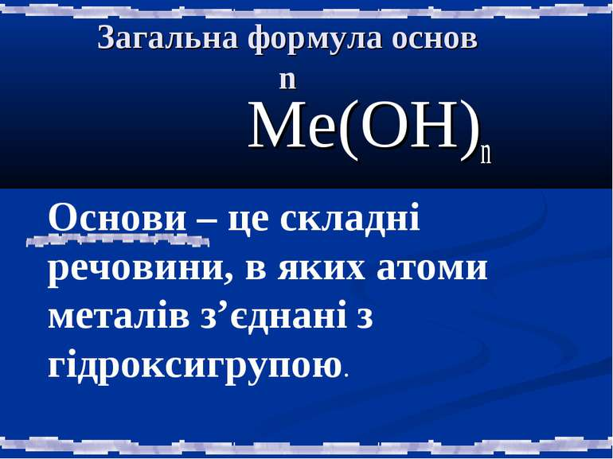 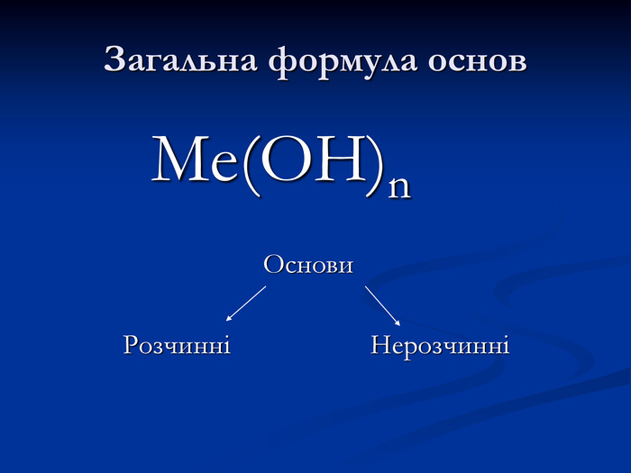

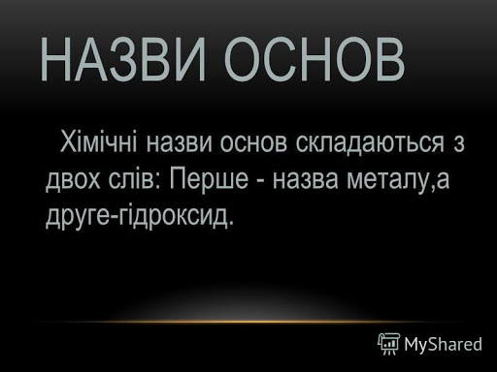

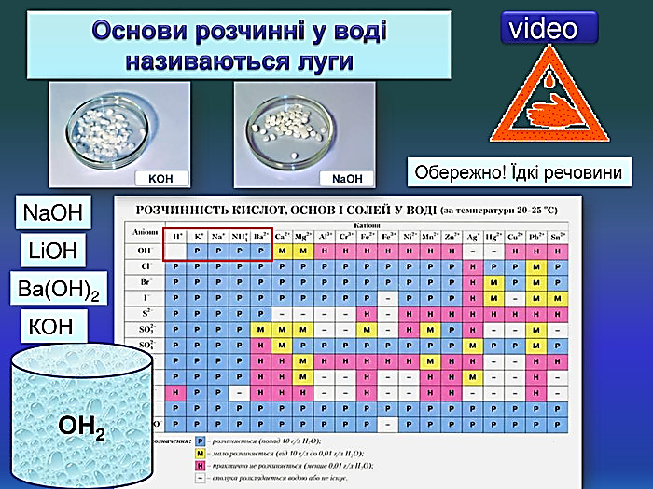

**Фізичні властивості основ.**

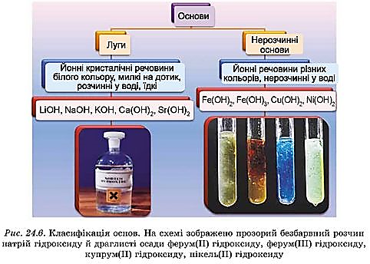

**Хімічні властивості основ.**

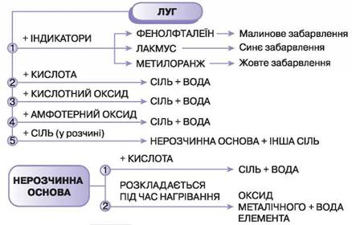

**Перегляньте матеріал та відео про основи «Хімія на12»**

<http://sc46.pp.ua/основи/>

**Домашнє завдання: §31;виконати письмово вправи на ст162;§38;виконати письмово вправи на ст203.**

*Не забувайте,що зошити після карантину перевірятимуться на наявність домашніх завдань.*

**06.04.2021. Урок 4.** 8 клас.

Тема**: Хімічні властивості амфотерних гідроксидів: взаємодія з кислотами, лугами (в розчині, при сплавлянні). Доведення амфотерності цинк гідроксиду.**

**Перегляньте навчальне відео до теми:**

<https://www.youtube.com/watch?v=LKu2gAJrpT0>

**Перегляньте відео лабораторних дослідів:**

**а )Доведення амфотерності цинк гідроксиду;**

<http://bookshelf.kmmedia.com.ua/6068> ст.103(1)

**б )Доведення амфотерності хром(III) гідроксиду**

<http://bookshelf.kmmedia.com.ua/6068> ст.103(2)

**Домашнє завдання: §39;виконати письмово вправи на ст208.**

*Не забувайте,що зошити після карантину перевірятимуться на наявність домашніх завдань.*

**Завдання: створити документ у Wordy і на ньому записати розв’язки завдань до самостійної роботи №11.** Виконані завдання надсилаєте мені на електронну адресу:Barvinokz@ukr.net

Ці завдання матимуть оцінки, що виставляються в журнал як тематичне оцінювання. Відсутні роботи, або списані матимуть низький бал. Удачі!

***Завдання виконувати згідно вашого варіанту в кабінеті хімії!!!***

**Для того, щоб складати правильно рівняння , потрібно добре знати хімічні властивості речовин , вміти за допомогою валентності створювати формули речовин і вміти розставляти коефіцієнти (дивться відео попередніх уроків).**

